Министерство образования Пензенской области
Государственное бюджетное образовательное учреждение
среднего профессионального образования Пензенской области
«Пензенский многопрофильный колледж»

ТОРГОВО-ЭКОНОМИЧЕСКОЕ ОТДЕЛЕНИЕ

Методическая разработка внеклассного мероприятия

«Мат – не наш формат»
или «Вся правда о сквернословие»

Разработал преподаватель:
Сухарева Л.Г.

Классный час «Мат – не наш формат» или «Вся правда о сквернословие»

Форма проведения: Информационный классный час + презентация

Цель:
- формирование навыков здорового образа жизни;
- формирование нравственных позиций, эстетического вкуса, культуры поведения

Задачи:
- Расширить знания школьников о вредных привычках.
- Воспитывать отрицательное отношение к порокам человечества.
- Побуждать к нравственному самосовершенствованию.

Используемое оборудование: компьютер, презентация, листовки «НЕТ СКВЕРНОСЛОВИЮ!», плакаты, отражающие данную проблему: “Мат укорачивает жизнь”, “Сквернословие вредит здоровью”, “Словом можно убить”, “У того, кто ругается – некрасивое лицо”.

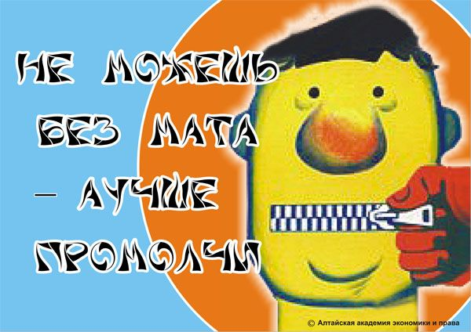

Ход мероприятия

Ведущий 1:
Здравствуйте! Тема нашего сегодняшнего классного часа «Мат – наш формат».
Сегодня мы поговорим с вами о проблеме сквернословия.
Сквернословие — это речь, наполненная неприличными выражениями, непристойными словами, бранью. У этого явления много определений: нецензурная брань, непечатные выражения, матерщина, нецензурная лексика, и др. Но издревле матерщина в русском народе именуется сквернословием, от слова «скверна». В словаре В. Даля сказано: «Скверна — мерзость, гадость, пакость, все гнусное, противное, отвратительное, нечистота, грязь, нравственное растление, все богопротивное».

Ведущий 2:
Немного истории.

ФИЛЬМ «МАТ - ЭТО ЯД!»

Ведущий 1:

Самым важным и научно подтверждённым является то, что мат опасен для здоровья, он не только способствует снижению интеллекта, провоцирует преступления, создавая иллюзию вседозволенности, обворовывает нас духовно, унижает и оскорбляет, но и, впитывая в себя словесную грязь, калечит людские судьбы, приводит к раннему старению и преждевременной смерти.
Чтобы доказать всю опасность сквернословия, ученые провели ряд исследований.

ФИЛЬМ «ВЛИЯНИЕ МАТА НА ВОДУ»

Ведущий 2:

Группа учёных под руководством кандидата биологических наук П.П. Гаряева пришла к ошеломляющему выводу, что с помощью словесных мыслеобразов человек созидает или разрушает свой генетический аппарат. Исследователи изобрели аппарат, который переводит человеческие слова в электромагнитные колебания. Они, как известно, влияют на молекулы ДНК (наследственности).
Ругается человек матом, и его хромосомы корёжатся и гнутся, гены меняются местами. В результате ДНК начинает вырабатывать противоестественные программы. Вот так постепенно потомству передаётся программа самоликвидации.
Брань, как и радиация, может не только расшатать здоровье, но и изуродовать потомство. Такое же разрушительное воздействие на человека и его генетику оказывают свободный секс, пьянство, курение, наркомания, воровство, ложь, зависть, насилие и жестокость во всех видах.

Ведущий 1:

Другая группа учёных под руководством доктора биологических наук И.Б.Белявского – 17 лет занималась проблемой сквернословия, и они доказали, что заядлые матерщинники живут намного меньше, чем те, кто не сквернословит. Потому что в их клетках очень быстро наступают возрастные изменения и проявляются различные болезни. Более того, сквернословие негативно влияет не только на здоровье тех, кто ругается, но и кто вынужден слушать ругательства.

Ведущий 2:

Вот такие, неопровержимые факты. Согласно заключению экспертов ВОЗ состояние здоровья населения на 10% определяется уровнем развития медицины, как науки и состояния медицинской помощи, на 20% наследственным фактором, на 20% состоянием окружающей среды и на 50% образом жизни.
Единственный путь, ведущий к здоровью каждого человека – это изменение отношения человека к самому себе.

Ведущий 1:

В наше время мат используется:
1) для повышения эмоциональности речи,
2) эмоциональной разрядки,
3) оскорбления, унижения адресата речи,
4) демонстрации агрессии,
5) демонстрации отсутствия страха,
6) демонстрации раскованности, пренебрежительного отношения к системе запретов,
7) демонстрации принадлежности к "своим".

Ведущий 2:

Но на самом деле сквернословие отражает скудость лексического запаса говорящего, неумение ориентироваться в ситуации наивысшего эмоционального подъема (радости или гнева).

Ведущий 1:

Лишь 2% россиян никогда, по их словам, не сталкивались в публичных местах с нецензурной бранью, выяснили социологи в ходе всероссийского опроса. Большинство же российских граждан (72%) часто слышат ее на улицах, в транспорте, в других общественных местах, еще 24% слышат, но редко, показало исследование фонда “Общественное мнение”, проведенное в середине июля социологами в 100 населенных пунктах 46 областей, краев и республик России.
Ведущий 2:
Говоря о себе, большинство респондентов признали, что время от времени им случается нецензурно выражаться: 61% говорят, что такое случается редко, 9% не скрывают, что выражаются часто.
При этом 30% опрошенных россиян, по их словам, никогда не используют нецензурных слов в своей речи, сообщил Интерфакс-Религия.

Ведущий 1:
В целом, по мнению 57% опрошенных, нецензурные выражения чаще звучат в речи молодых людей. При этом 38% опрошенных утверждают, что речь молодых и пожилых с точки зрения степени присутствия в ней нецензурных слов ничем принципиально не различается, а 3% считают, что нецензурные выражения чаще присутствуют в лексике людей старшего возраста.

ФИЛЬМ «БРАНЬ В ОФИСЕ»

По данным исследований:

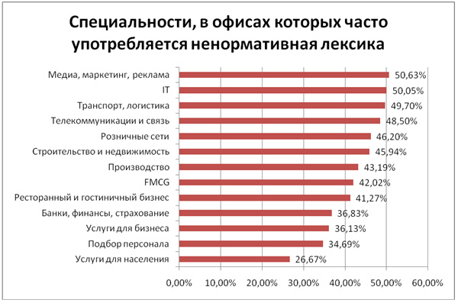

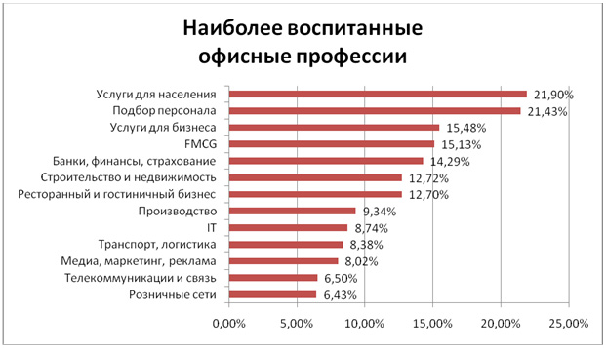
Ведущий 2:
Нецензурная брань в общественном месте расценивается законом и нормами морали как проявление явного неуважения к окружающим людям.
Публичное произнесение нецензурной брани приравнивается к мелкому хулиганству, ответственность за которое предусмотрена статьей 20.1 Кодекса об административных правонарушениях Российской Федерации и влечет наложение административного штрафа в размере от 500 до 1 тысячи рублей или административный арест на срок до 15 суток.
Ведущий 1:
Признак публичности означает произнесение нецензурной брани при непосредственном присутствии людей, в общественном месте, например, на улице, потому что именно в такой обстановке нарушитель в большей мере демонстрирует свое неуважение к обществу.
Ведущий 2:
Публичное произнесение нецензурной брани в адрес конкретного лица содержит признаки оскорбления, за которое виновный подлежит ответственности по статье 130 Уголовного кодекса Российской Федерации. Оскорбление, выраженное в нецензурной форме, может совершаться как в присутствии, так и отсутствие оскорбляемого, если виновный рассчитывает, что факт оскорбления станет известен потерпевшему.
Оскорбление наказывается штрафом до сорока тысяч рублей или в размере заработной платы или иного дохода осужденного за период до трех месяцев, либо обязательными работами на срок до ста двадцати часов, либо исправительными работами на срок до шести месяцев, либо ограничением свободы на срок до одного года.
Ведущий 1:
Адресная нецензурная брань, содержащаяся в публичном выступлении, публично демонстрирующемся произведении или средствах массовой информации, влечет наказание в виде штрафа до восьмидесяти тысяч рублей или в размере заработной платы или иного дохода осужденного за период до шести месяцев, либо обязательных работ на срок до ста восьмидесяти часов, либо исправительных работ на срок до одного года, либо ограничения свободы на срок до двух лет.
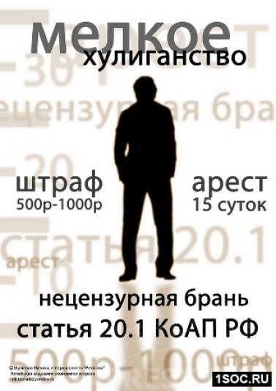

Ведущий 2:

Итак, чтобы избавиться от мата, надо:
- Больше читать. Читайте классику, громко и вслух. Читайте и учите стихи. Так, многократное повторение красивой художественной речи сможет осесть в подсознании, и мату там может не остаться места.
- Слушайте хорошую музыку, такую же классическую: Бетховен, Бах, доказано, что они позитивно влияют на психику, успокаивают нервы. Зачастую нервное состояние заставляет человека постоянно сыпать ругательствами.
- Не позволяйте другим ругаться в Вашем присутствии, делайте замечания мужчинам, если они матерятся в присутствии женщин и старайтесь сами следить за речью.
- Как ни странно, действенный способ избавиться от привычки материться - следить за тем, что говоришь. Не спешите, говорите обдуманные фразы. Заядлому матершиннику с непривычки может быть очень тяжело.
- Больше позитива в жизни, ищите новые и прекрасные слова, расширяйте свой кругозор и помните, что Ваша речь - показатель уровня Вашей культуры. Сделайте его выше!

Ведущий 1:

У того, кто сквернословит, есть 2 пути:
первый – зная, что это плохо, продолжать нецензурно выражаться, тем самым включить программу самоуничтожения. И, второй путь – путь духовного роста, самосовершенствования, путь красоты. Закон свободной воли даёт право выбора – по какому пути идти. Но попытайтесь хотя бы месяц обойтись без бранных слов и внимательно проследите за изменениями в вашей жизни.

Ведущий 2:

Вы скоро поймёте, что, отказавшись от уродливого матерного языка, вы обретёте здоровье, счастье, везение, ясность мыслей, поступков и любовь ваших близких.

